

TRƯỜNG CAO ĐẲNG CÔNG NGHỆ THỦ ĐỨC **KHOA CÔNG NGHỆ THÔNG TIN**



**BÁO CÁO KẾT THÚC MÔN HỌC**

**Lập trình android nâng cao**

**Xây dựng ứng dụng**

**“Quản lý đơn đặt hàng sản phẩm”**

**Giảng viên hướng dẫn: Trương Bá Thái**

**Sinh viên thực hiện: Nhóm 9**

**1. Lê Văn Thắng**

**2. Trần Bình Văn**

**Khoa: Công nghệ thông tin** **Khóa: 2017**

**Ngày 27/07/2020**

**NHẬT KÝ HOẠT ĐỘNG NHÓM 3**

|  |  |  |  |  |  |
| --- | --- | --- | --- | --- | --- |
| STT | HỌ TÊN | CÔNG VIỆC | TỰ ĐÁNH GIÁ | NHÓM ĐÁNH GIÁ | KÝ TÊN |
| 1 | Lê Văn Thắng |  | 50% | 50% |  |
| 2 | Trần Bình Văn |  | 50% | 50% |  |

**MỤC LỤC**

**CHƯƠNG 1 – MỞ ĐẦU**

**CHƯƠNG 2 – PHÂN TÍCH CẤU TRÚC HỆ THỐNG**

**Yêu cầu chức năng (Homepage):**

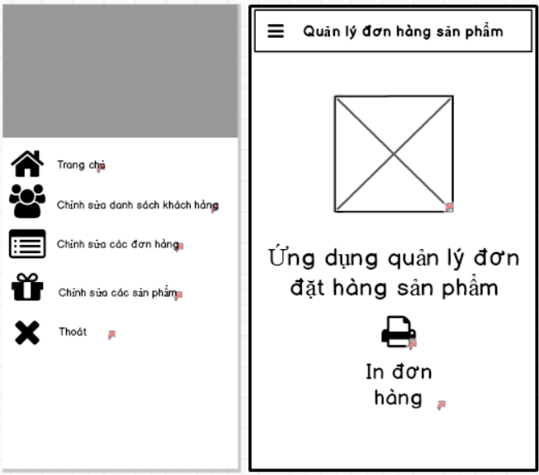

|  |  |  |  |
| --- | --- | --- | --- |
| **Tiêu đề** | **Mô tả** | **Qui trình** | **Kết quả** |
| Màn hình home | Màn hình chính có: - 1 button - 1 TextView - 1 background | Thiết kế |  |
| Button “In đơn hàng” | Chuyển sang giao diện “In đơn hàng” | Click |  |
| Navigation drawer menu “Trang chủ” | Chuyển sang giao diện “Trang chủ” | Click |  |
| Navigation drawer menu “Chỉnh sửa ds khách hàng” | Chuyển sang giao diện “Chỉnh sửa ds khách hàng” | Click |  |
| Navigation drawer menu “Chỉnh sửa các đơn hàng” | Chuyển sang giao diện “Chỉnh sửa các đơn hàng” | Click |  |
| Navigation drawer menu “Chỉnh sửa các sản phẩm” | Chuyển sang giao diện “Chỉnh sửa các sản phẩm” | Click |  |
| Navigation drawer menu “Thoát” | Thoát khỏi ứng dụng | Click |  |

**Yêu cầu chức năng (Trang danh sách khách hàng):**

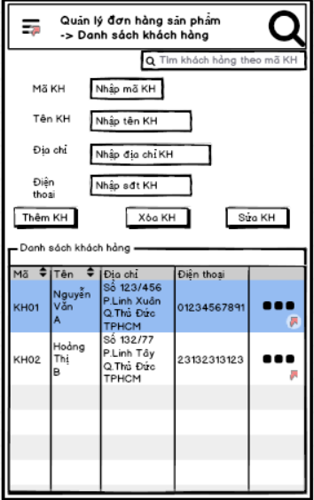

|  |  |  |  |
| --- | --- | --- | --- |
| **Tiêu đề** | **Mô tả** | **Qui trình** | **Kết quả** |
| Màn hình khách hàng | Màn hình chính có: - 4 Edit Text - 4 TextView - 4 Button  - 1 thanh tìm kiếm Search  -1 Listview | Thiết kế |  |
| Button “Thêm KH” | Thêm KH vào Listview | Click |  |
| Button “Xóa KH” | Xóa KH khỏi Listview | Click |  |
| Button “Sửa KH” | Sửa KH trong Listview | Click |  |
| Button “...” | Chuyển sang trang chi tiết khách hàng | Click |  |
| Navigation drawer menu “Trang chủ” | Chuyển sang giao diện “Trang chủ” | Click |  |
| Navigation drawer menu “Chỉnh sửa ds khách hàng” | Chuyển sang giao diện “Chỉnh sửa ds khách hàng” | Click |  |
| Navigation drawer menu “Chỉnh sửa các đơn hàng” | Chuyển sang giao diện “Chỉnh sửa các đơn hàng” | Click |  |
| Navigation drawer menu “Chỉnh sửa các sản phẩm” | Chuyển sang giao diện “Chỉnh sửa các sản phẩm” | Click |  |
| Navigation drawer menu “Thoát” | Thoát khỏi ứng dụng | Click |  |

**Yêu cầu chức năng (Trang danh sách sản phẩm):**

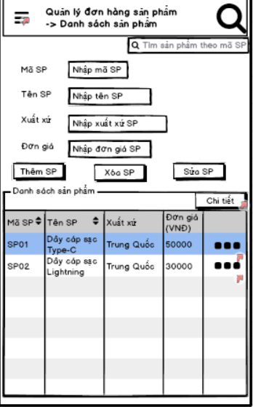

|  |  |  |  |
| --- | --- | --- | --- |
| **Tiêu đề** | **Mô tả** | **Qui trình** | **Kết quả** |
| Màn hình sản phẩm | Màn hình chính có: - 4 Edit Text - 4 TextView - 4 Button  - 1 thanh tìm kiếm Search  -1 Listview | Thiết kế |  |
| Button “Thêm SP” | Thêm SP vào Listview | Click |  |
| Button “Xóa SP” | Xóa SP khỏi Listview | Click |  |
| Button “Sửa SP” | Sửa SP trong Listview | Click |  |
| Button “...” | Chuyển sang trang chi tiết sản phẩm | Click |  |
| Navigation drawer menu “Trang chủ” | Chuyển sang giao diện “Trang chủ” | Click |  |
| Navigation drawer menu “Chỉnh sửa ds khách hàng” | Chuyển sang giao diện “Chỉnh sửa ds khách hàng” | Click |  |
| Navigation drawer menu “Chỉnh sửa các đơn hàng” | Chuyển sang giao diện “Chỉnh sửa các đơn hàng” | Click |  |
| Navigation drawer menu “Chỉnh sửa các sản phẩm” | Chuyển sang giao diện “Chỉnh sửa các sản phẩm” | Click |  |
| Navigation drawer menu “Thoát” | Thoát khỏi ứng dụng | Click |  |

**Yêu cầu chức năng (Trang danh sách đơn hàng):**

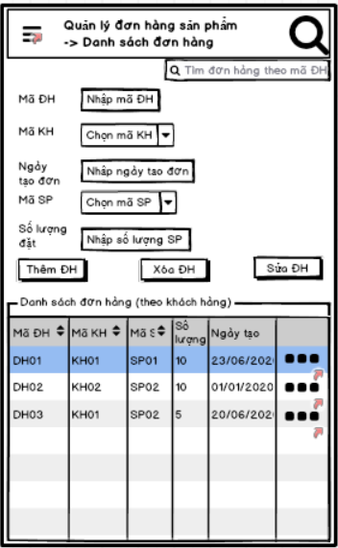

|  |  |  |  |
| --- | --- | --- | --- |
| **Tiêu đề** | **Mô tả** | **Qui trình** | **Kết quả** |
| Màn hình sản phẩm | Màn hình chính có: - 5 Edit Text - 5 TextView - 4 Button  - 1 thanh tìm kiếm Search  -1 Listview | Thiết kế |  |
| Button “Thêm ĐH” | Thêm ĐH vào Listview | Click |  |
| Button “Xóa ĐH” | Xóa ĐH khỏi Listview | Click |  |
| Button “Sửa ĐH” | Sửa ĐH trong Listview | Click |  |
| Button “...” | Chuyển sang trang chi tiết đơn hàng | Click |  |
| Navigation drawer menu “Trang chủ” | Chuyển sang giao diện “Trang chủ” | Click |  |
| Navigation drawer menu “Chỉnh sửa ds khách hàng” | Chuyển sang giao diện “Chỉnh sửa ds khách hàng” | Click |  |
| Navigation drawer menu “Chỉnh sửa các đơn hàng” | Chuyển sang giao diện “Chỉnh sửa các đơn hàng” | Click |  |
| Navigation drawer menu “Chỉnh sửa các sản phẩm” | Chuyển sang giao diện “Chỉnh sửa các sản phẩm” | Click |  |
| Navigation drawer menu “Thoát” | Thoát khỏi ứng dụng | Click |  |

**Yêu cầu chức năng (Trang chi tiết khách hàng):**

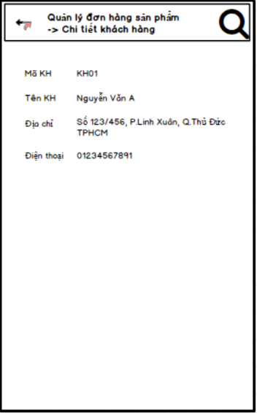

|  |  |  |  |
| --- | --- | --- | --- |
| **Tiêu đề** | **Mô tả** | **Qui trình** | **Kết quả** |
| Màn hình sản phẩm | -1 Button <- Quay lại - 8 TextView | Thiết kế |  |
| Button “<-” | Quay lại trang danh sách khách hàng | Click |  |

**Yêu cầu chức năng (Trang chi tiết sản phẩm):**

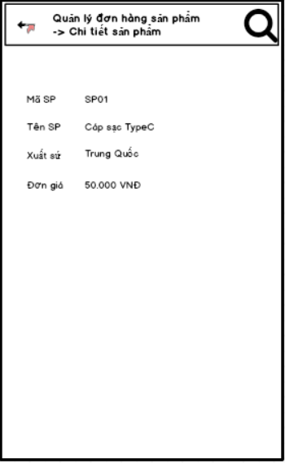

|  |  |  |  |
| --- | --- | --- | --- |
| **Tiêu đề** | **Mô tả** | **Qui trình** | **Kết quả** |
| Màn hình sản phẩm | -1 Button <- Quay lại - 8 TextView | Thiết kế |  |
| Button “<-” | Quay lại trang danh sách sản phẩm | Click |  |

**Yêu cầu chức năng (Trang chi tiết đơn hàng):**

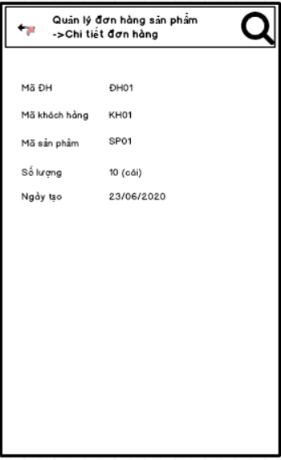

|  |  |  |  |
| --- | --- | --- | --- |
| **Tiêu đề** | **Mô tả** | **Qui trình** | **Kết quả** |
| Màn hình sản phẩm | -1 Button <- Quay lại - 10 TextView | Thiết kế |  |
| Button “<-” | Quay lại trang danh sách đơn hàng | Click |  |

**Yêu cầu chức năng (Trang In đơn hàng):**

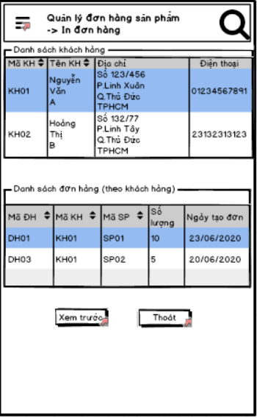

|  |  |  |  |
| --- | --- | --- | --- |
| **Tiêu đề** | **Mô tả** | **Qui trình** | **Kết quả** |
| Màn hình sản phẩm | - 2 Button - 2 Listview | Thiết kế |  |
| Button “Thoát” | Quay trở lại Homepage | Click |  |
| Button “Xem trước” | Tới trang “Xem trước” | Click |  |

